

**大二·心语**

•  **DAILY LIFEmmexport1594010006013**

↓↓↓

**/2024/9/18**

我们的主题——《能干的哥哥姐姐》

mmexport1594010011544

** 01 来园情况 **

1.**来园人数**：今日来园幼儿27人，汤舒谣、梁铭轩请假.

2.**来园情况：**今天我们班所有小朋友都准时来园了，非常棒哦！大部分幼儿都能够主动晨间签到，有的能够独立书写自己的姓名，有的以学号方式签到，个性自主！今天有几位幼儿在8:10之后来园，来园时间较晚，其他幼儿均能准时来园哦。

|  |  |  |
| --- | --- | --- |
| IMG_3155 | IMG_3154 | IMG_3151 |

3.**早点内容**：今天吃的点心是鲜牛奶、奶味方块。孩子们能够自主倒奶，根据自己的情况倒适量的牛奶，棒棒哒！

|  |  |  |
| --- | --- | --- |
| **02 户外活动：后滑梯**  户外活动是幼儿一日生活中的重要一环，也是幼儿健康教育的重要组成部分。今天我们活动的区域是后滑梯，户外活动场地为跑步区、皮球区、综合区、小木屋、钻爬区、轮胎区、前滑梯、后滑梯等。今天我班的户外活动区域是后滑梯。孩子们高兴的跑到后滑梯里玩耍，孩子们和好朋友三五成群一起游戏，玩得热火朝天。游戏中能自主及时擦汗补充水分。 | | |
| IMG_3165 | IMG_3163 | IMG_3162 |
| IMG_3159 | IMG_3160 | IMG_3161 |

mmexport1590938236088 **03区域游戏**mmexport1590938236088

|  |  |  |
| --- | --- | --- |
| IMG_3176 | IMG_3179 | IMG_3172 |
| **益智区**：沈沐晨和丁雅琦小朋友挑战俄罗斯方块 | **自然材料区**：邓淼、徐梓皓合作利用原木片、木棍等拼搭森林小屋。 | **建构区**：刘宸瑀和瑞宝在地面建构合作拼搭我的家园。 |
| IMG_3170 | IMG_3169 | IMG_3168 |
| **科探区**：鞠雨恒和多多一起合作拼搭轨道。 | **科探区**：阳阳和沈奕恺探究新材料电路，尝试让灯泡发光。 | **图书区**：桃桃、菲菲和来来在图书区认真看书。 |

|  |
| --- |
| **03 综合活动：我们的安排**  “大带小”是让大班幼儿走进小班，和小班的小朋友一起游戏、带小班的小朋友一起学本领，让他们在和小班幼儿系列游戏中学会关心他人，真正做好大班的哥哥、姐姐，从而体验做大班哥哥姐姐的责任感和自豪感。在以往的大带小活动中，一般包括 “送礼物”、“大手小手画一画”、“合作玩游戏”三个系列游戏。但是这些活动是孩子们喜欢的、想要的吗？他们想要和小班的弟弟妹妹们玩些什么？怎样玩呢？本次活动打破以往的常规活动，让孩子们自己在交流、讨论中确定和弟弟妹妹一起玩的计划和安排。  每天孩子们在户外游戏、散步时，常会听到小班弟弟妹妹的哭声，有时散步碰到了在哭的小班小朋友，他们都会主动上前哄一哄。由此他们萌生了想要带着小班的弟弟妹妹们一起学习、游戏的想法。但是这一天中都做些什么呢？他们并不是很确定，所以需要通过交流讨论来制定具体的计划和安排。大班幼儿具有一定思考问题、解决问题的能力，但是他们在协商中常会出现意见不统一，或者是跑题的情况，所以在交流中需要老师给与一定的引导和指导。  活动中**丁沐晞、沈沐晨、李沐冉、李雨菲、王艺瑾、徐梓皓、鞠雨恒、吴弈鸣、王梓、万煜铂、陶栀夏、王艺凝、邓淼、丁雅琦、曹铭轩、高翌涵、刘倢序、沈奕恺、刘宸瑀、刘伊佳、刘政凯、董程宁、杨祥瑞**小朋友能够尝试交流活动所需的准备，能将活动安排按照先后顺序进行计划。  希望**高宇辰、宋旭峰、钱进、李闻淼**小朋友能认真倾听，发表自己的看法哦 |

mmexport1590938236088 **05生活活动**mmexport1590938236088

**吃饭情况：**

1.午餐情况

今天午饭吃的是排骨焖饭、莲藕百叶草鸡汤。

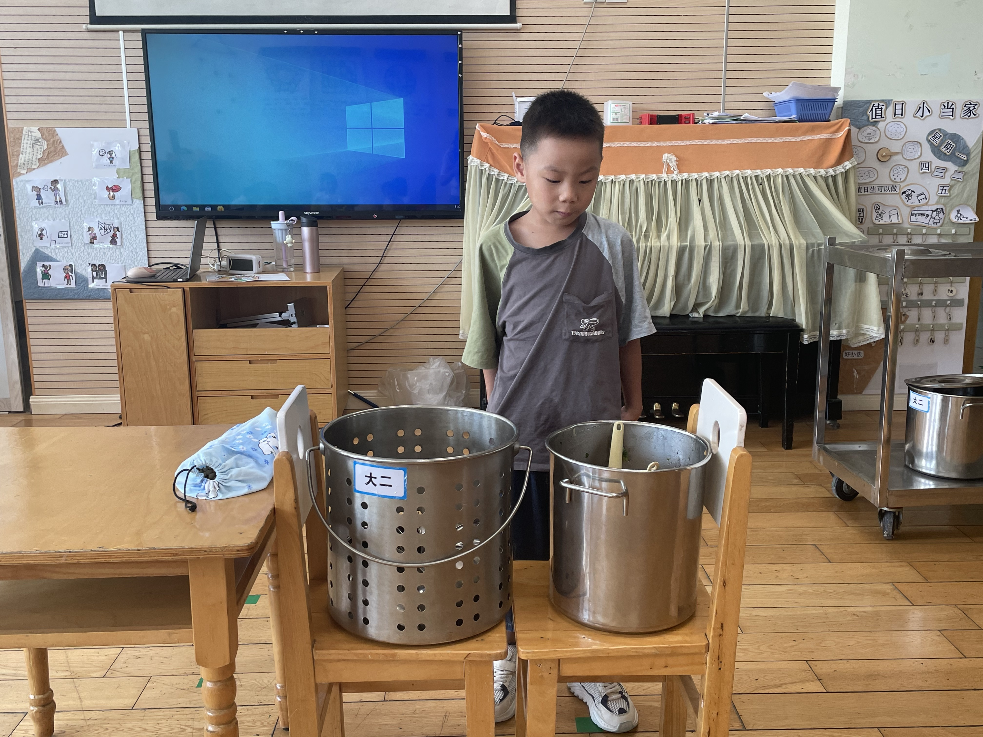

今天，在吃饭前，**鞠雨恒**小朋友进行了食谱的播报。今天，由星期三的值日生在就餐前做好值日生工作，为大家发毛巾、筷子、餐盘等。餐后，值日生也帮助阿姨一起做好擦桌子、收餐盘、送餐车等力所能及的事情。为今天的值日生点赞！

今天午饭中饭菜全部吃完了。

**刘倢序**吃饭速度有待提高，**杨祥瑞**依旧极度挑食。

**下午：午点是青菜面、西梅、秋月梨。**

**2.午睡情况**

未睡：**钱进、高宇辰、王艺瑾、万煜铂、丁沐晞。**

** 06温馨提示 **

1. 近期会有大带小活动，家长们可以协助幼儿准备送给小班弟弟妹妹们的礼物，可以是手工等。
2. 部分孩子指甲比较长，请家长们及时帮助幼儿修剪。

**。**

**谢谢大家的支持与配合！**

**—END—**

在一起的点滴都值得记录

**mmexport1591077507835**